25차 | 25차 | 기간 | 2026.02.16  2026.02.22 | 지도교수 | (서명)
이번주 한일 요약 | 시드 탐색 기능 완성 및 불필요한 코드 정리
1. 시드 탐색 기능 완성
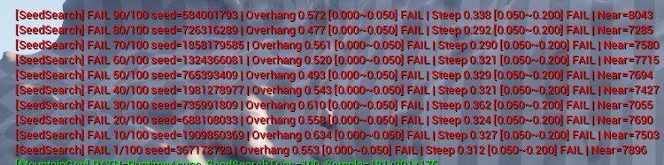
실패만 하다가 완성 후 성공
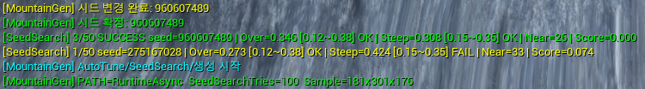
2. 메시 생성 코드를 삼중 루프에서 ParallelFor를 사용해 병렬처리하여 성능 향상
3. 절벽 데모 버전 완성
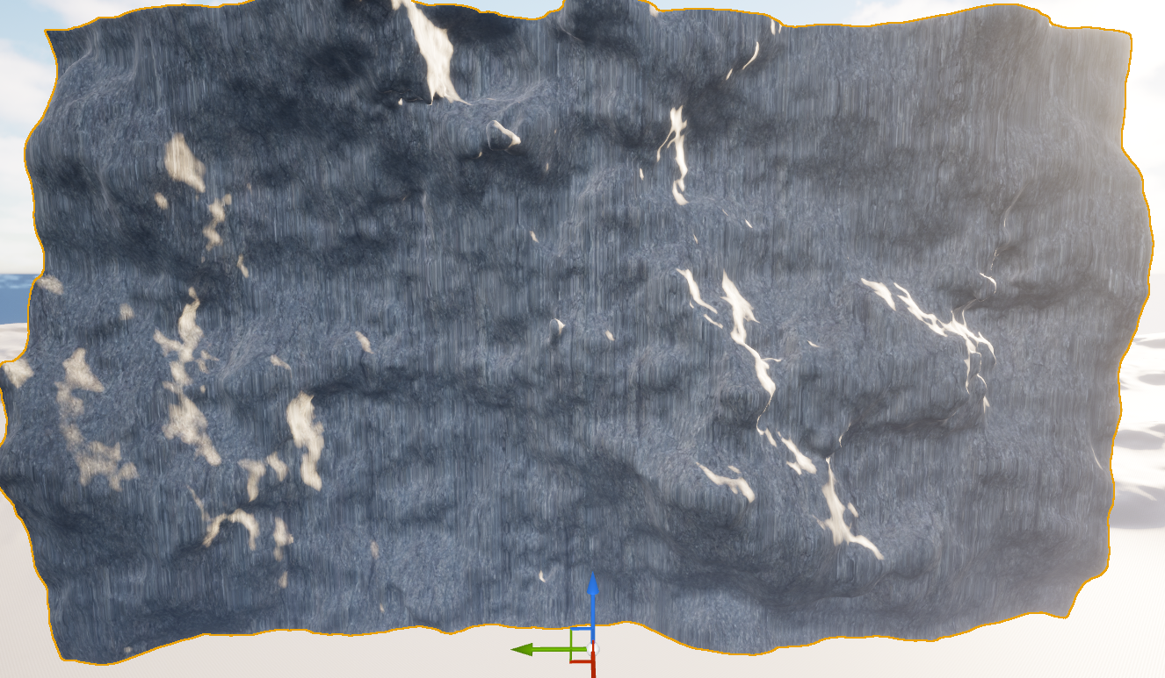
4. 2번키로 난이도 변경 등 디버깅 추가
문제점 정리
해결방안
다음주차 | 26차 | 다음기간 | 2026.02.23~ 2026.03.01
다음주 할일 | 아이템 제작  프레임워크 만들기
지도 교수
Comment

